Задание 1

- Создать изображение на темно-сером фоне, размером 400 х 400 пикселей.
В центре созданного изображения поместить круг радиусом 40 пикселей пурпурного цвета.
В левом верхнем углу изображения поместить желтый квадрат размером 50 х 50 пикселей с центром в точке (100, 100).
В правом верхнем углу изображения поместить равносторонний треугольник со сторонами в 50 пикселей. Цвет треугольника зеленый, центр его расположения в точке (100, 300).
Результирующее изображение записать в файл типа jpg.

Пример выполненного задания: 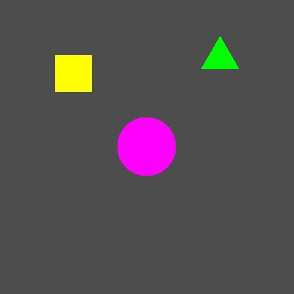

- Даны два изображения Pic_12_1.jpg и Pic_12_2.jpg.
Создайте изображение, являющееся совмещением двух заданных изображений таким образом, чтобы на совмещенном изображении можно было менять яркость одного изображения относительно другого.
Сохраните итоговое изображение в формате jpg.

Пример выполненного задания: 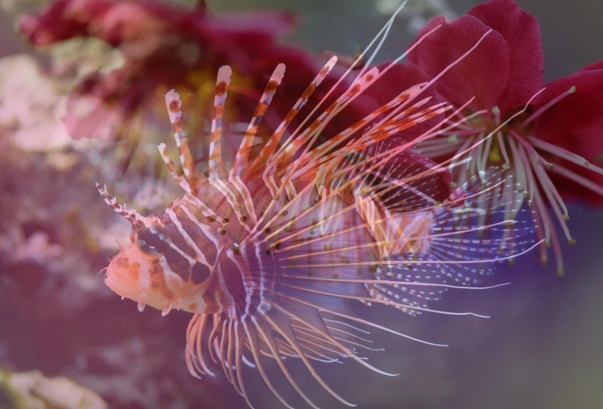

Задание 2

- Дано изображение Pic_13_1.jpg.
Нарисуйте рамку по периметру изображения включающую три цвета – белый (внутри), красный, синий (снаружи).
Толщина линии каждого цвета 10 пикселей.
При этом исходное изображение должно остаться такого же размера.
Сохраните итоговое изображение в формате jpg.

Пример выполненного задания: 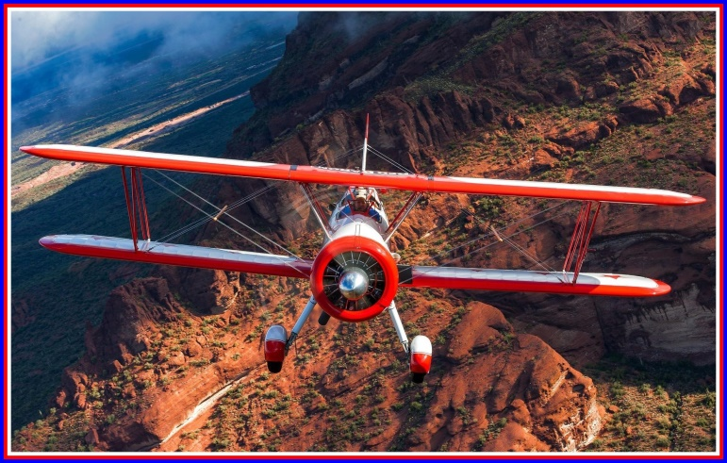

- Создайте полутоновое изображение размером 500 х 500 пикселей с изображением плоской волны длиной 50 пикселей, исходящей из верхнего левого угла с наклоном 45 градусов.
Сохраните изображение в виде файла формата jpg.

Пример выполненного задания: 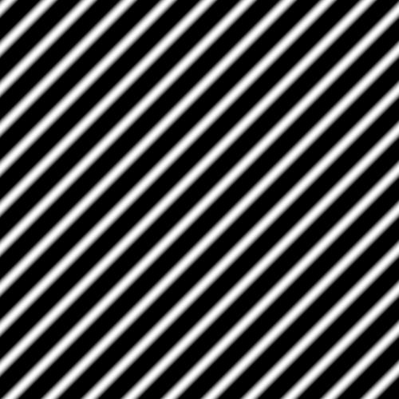

Задание 3

- Дано изображение Pic_14_1.jpg.
Разбейте его на одинаковые квадратики размером 50 х 50 пикселей и перемешайте их случайным образом.
Сохраните итоговое изображение в формате jpg.

Пример выполнения задания:

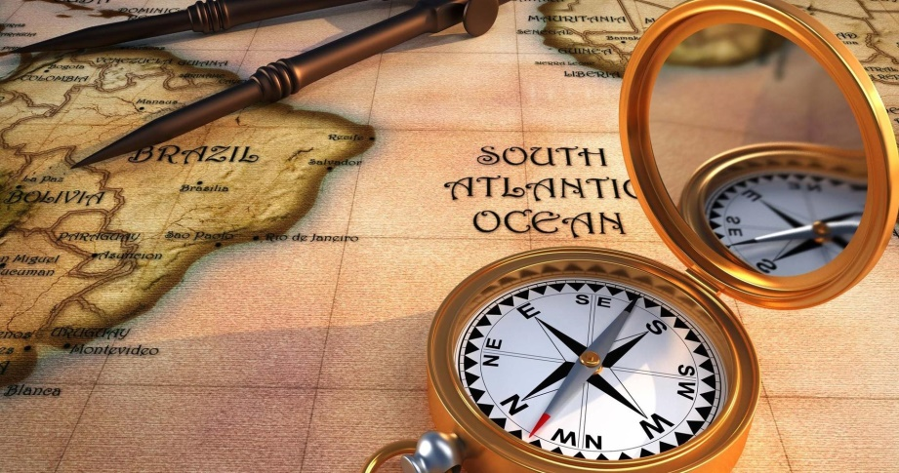

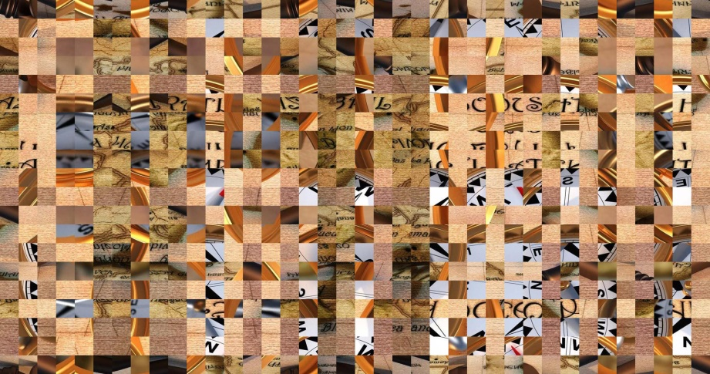

- Создайте полутоновое изображение размером 500 х 500 пикселей с изображением кольцевой волны длиной 20 пикселей, исходящей из центра изображения.
Сохраните изображение в виде файла формата jpg.

Пример выполнения задания: 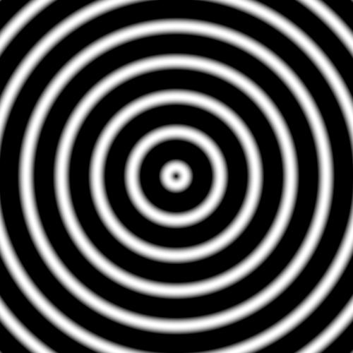
Задание 4

- Дано цветное изображение Pic_15_1.jpg.
Создайте четыре монохромных изображения: в оттенках красного, синего, зеленого и серого цветов.
Сохраните все созданные изображения в отдельных файлах типа jpg.

Пример выполнения задания:
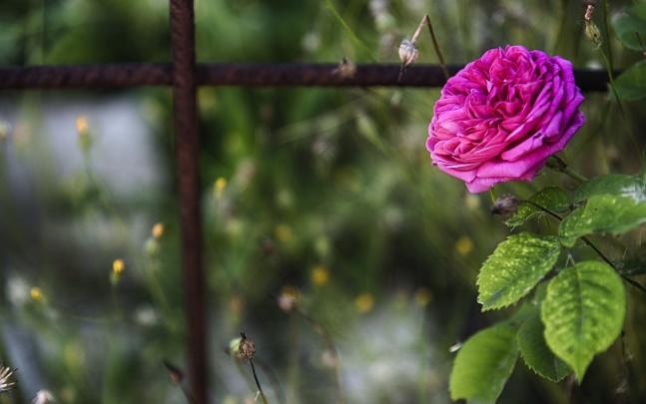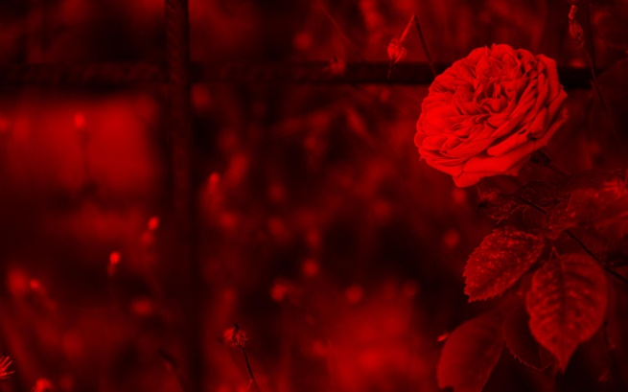

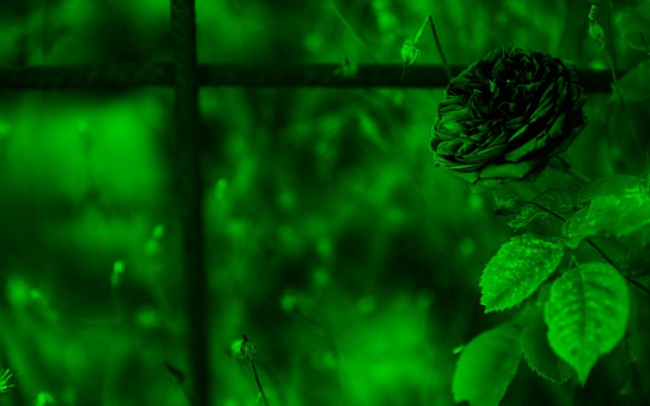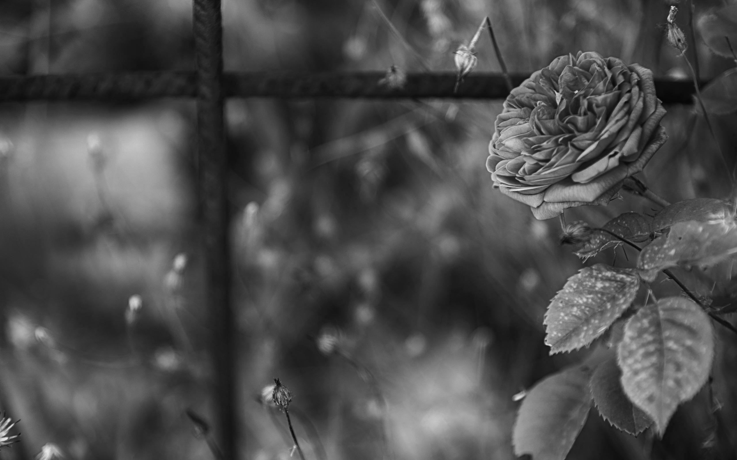

- Создайте полутоновое изображение размером 500 х 500 пикселей с изображением интерференции двух кольцевых волн длиной 20 пикселей, исходящих из левого и правового верхних углов.
Сохраните изображение в виде файла формата jpg.

Пример выполнения задания: 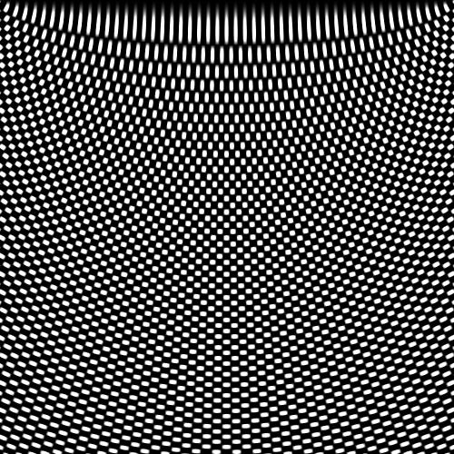

Задание 5

- Дано панорамное изображение Pic_16_1.jpg.
Найдите на нем три самые яркие области и выделите их красной квадратной рамкой шириной 20 пикселей с толщиной линий рамки в 5 пикселей.
Результат сохраните в виде файла jpg.

Пример выполнения задания:

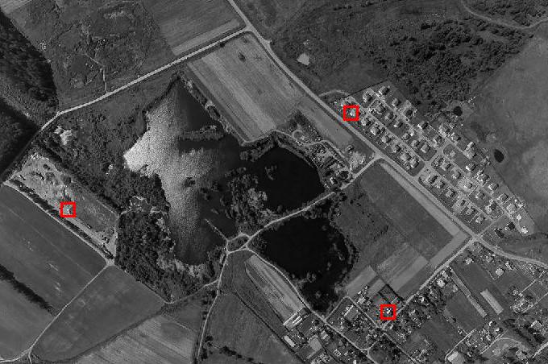

- Дано полутоновое изображение Pic_17_1.jpg.
Раскрасьте его, придав следующим диапазонам яркостей соответ-ствующие цвета: [0 0.1] – черный цвет; (0.1 0.3] – красный; (0.3 0.4] – зеленый; (0.4 0.5] – синий; (0.5 0.7] – серый; (0.7 1] – белый.
Сохраните результирующее изображение в формате jpg.

Пример выполнения задания: 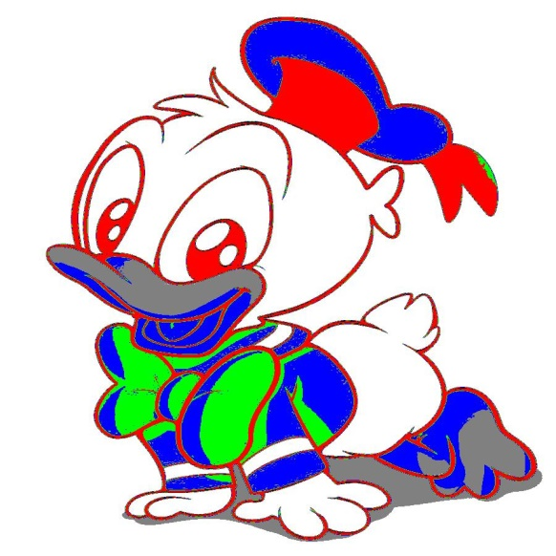

Задание 6

- На фоне серого квадрата размером 500 х 500 пикселей создайте изображение улыбающегося смайлика желтого цвета.



- Создайте полутоновое изображение размером 500 х 500 пикселей с изображением интерференции двух кольцевых волн длиной 20 пикселей, исходящих из левого верхнего и правового нижнего углов.
Сохраните изображение в виде файла формата jpg.

Пример выполнения задания: 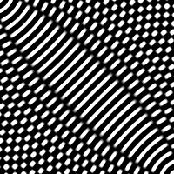

Задание 7

- Дано исходное изображение Pic_22_1.bmp.
  - На заданном изображении постройте прямоугольную сетку с возможностью выбора следующих параметров сетки:
расстояние между линиями, толщина линий, цвет линий сетки.
  - Поместите на изображении круг с возможностью выбора его центра, радиуса и цвета. Круг должен быть полупрозрачным, т.е. через него должно просматриваться исходное изображение.
  - Поместите на изображении квадрат с возможностью выбора его центра, размера стороны и цвета. Квадрат должен быть полупрозрачным.
  - Запишите результирующее изображение в файл в формате bmp.

Пример: 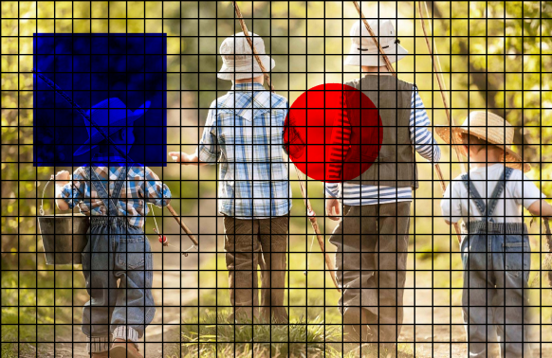

- Дано исходное изображение Pic_22_2.jpg.
Переведите изображение в формат полутонового. Создайте негативное изображение. Создайте полутоновое изображение с заданным числом градаций серого цвета. Переведите полутоновое изображение в палитровое изображение с заданной матрицей палитры.
Запишите результирующие изображения в файл в формате jpg.

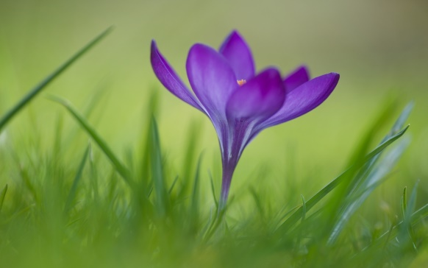

Задание 8

- Создайте полутоновое изображение размером 1000 х 1000 пикселей.
На изображении создайте вертикальные полосы с увеличивающейся шириной: каждая следующая полоса шире предыдущей в 2 раза. Ширина первой полосы 5 пикселей.
Яркость каждой полосы должна увеличиваться по линейному закону от самой темной (черный цвет) до самой светлой (белый цвет).
Сохраните изображение в виде файла формата jpg.

- Создайте цветную картину размером 500 х 500 пикселей с изображением интерференции двух кольцевых волн красного цвета длиной 20 пикселей, исходящих из левого верхнего и левого нижнего углов.
Сохраните изображение в виде файла формата jpg.

Задание 9

- Создайте цветное изображение размером 1000 х 1000 пикселей.
На изображении создайте вертикальные полосы синего цвета с увеличивающейся шириной: каждая следующая полоса шире предыдущей в 1,5 раза. Ширина первой полосы 2 пикселя.
Яркость каждой полосы должна увеличиваться по линейному закону от самого темного до самого светлого оттенка синего цвета.
Сохраните изображение в виде файла формата jpg.

- Создайте цветную картину размером 500 х 500 пикселей с изображением интерференции двух кольцевых волн красного цвета длиной 10 пикселей, исходящих из левого верхнего (волна синего цвета) и правого нижнего (волна синего цвета) углов.
Сохраните изображение в виде файла формата jpg.

Задание 10

- Создайте цветное изображение размером 1000 х 1000 пикселей.
На изображении создайте горизонтальные полосы зеленого цвета с увеличивающейся шириной: каждая следующая полоса шире предыдущей в 2 раза. Ширина первой полосы 5 пикселей.
Яркость каждой полосы должна увеличиваться по линейному закону от самого светлого до самого темного оттенка зеленого цвета.
Сохраните изображение в виде файла формата jpg.

- Создайте цветную картину размером 500 х 500 пикселей с изображением интерференции двух плоских волн красного и синего цветов длиной 40 пикселей, исходящих из левого верхнего и правого верхнего углов соответственно.
Сохраните изображение в виде файла формата jpg.

